Les vans et fourgons de Hobby prêts pour une nouvelle saison
Fockbek, le 03 août 2023 – Entrée de gamme, professionnel ou haut de gamme ? Avec trois séries différentes, les vans et fourgons de Hobby répondent à des exigences variées en matière de voyage itinérant. Pour la saison 2024, le constructeur automobile applique les recettes qui ont fait leurs preuves.
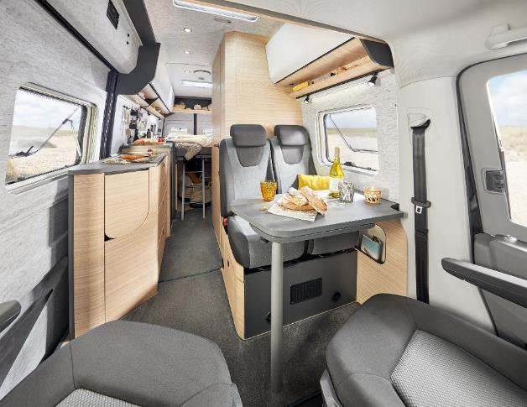
« La saison dernière, nous avons lancé une véritable nouveauté avec le MAXIA VAN », explique Bernd Löher, directeur général de Hobby. « Il s’agit de la première série basée sur un crafter VW. Et en même temps du premier van dans un design Hygge. » Un design de meubles scandinave minimaliste, dans des teintes assorties et des matériaux de haute qualité : c’est ainsi que Hobby définit le terme danois « hygge ». Ce concept d’aménagement, déjà largement implémenté dans différentes séries de caravanes et de camping-cars, se révèle être un franc succès. « Les gens sont véritablement surpris en entrant dans le MAXIA VAN », raconte Bernd Löher. « Beaucoup comparent le véhicule à un hébergement de vacances moderne. »
Design de meubles scandinave minimaliste dans le MAXIA VAN 680 ET

Quand confort rime avec design
« Les systèmes d’assistance qui équipent les véhicules de tourisme VW assurent un grand confort de conduite et une grande sécurité », explique Bernd Löher. « Grâce aux 177 ch et à la transmission automatique à 8 rapports, on peut rouler en toute sérénité, même sur les routes les plus ardues. » L’espace arrière multifonctionnel du van offre non seulement des armoires pratiques avec des espaces de rangement pour la technologie embarquée, des tiroirs et des compartiments, mais aussi de l’espace pour les deux bouteilles de gaz de 11 kilos.
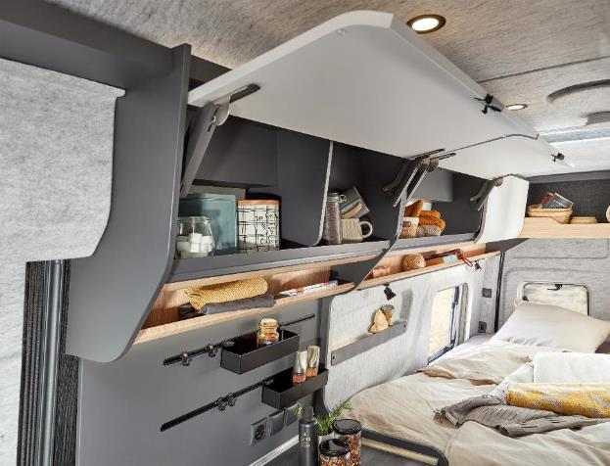
Le bois de noyer clair, les éléments muraux gris graphite, les placards en hauteur blancs avec des abattants aux formes modernes et le revêtement gris à l’aspect feutré V-Flex pour le toit et les parois latérales concourent à la sensation d’un espace dégagé dans le MAXIA VAN.
Placards en hauteur blancs avec abattants aux formes modernes et revêtement gris en feutre V-Flex dans le MAXIA VAN 680 ET

Grâce au toit surélevé, le fourgon dispose d’une hauteur sous plafond confortable de deux mètres. Parmi les autres points forts, citons le double plancher, des lits confortables de deux mètres de long avec sommier à lattes GOODESIDE, un grand réfrigérateur à compression de 90 litres et une salle d’eau compacte moderne avec douche.
Le MAXIA VAN est disponible immédiatement et entièrement équipé à partir de 89 750 € auprès de nombreux concessionnaires Hobby.

Modèle d’entrée de gamme avec tout ce qu’il faut
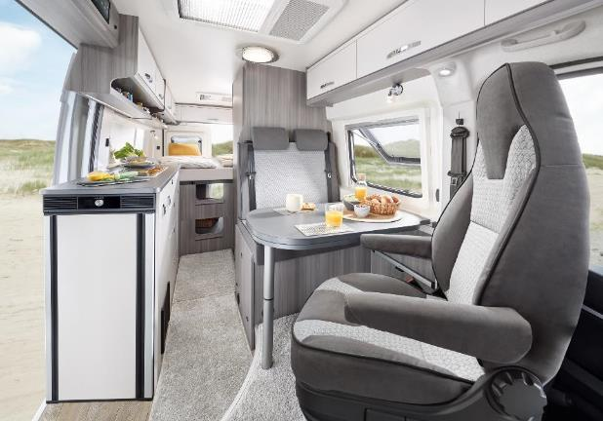
Si le VAN MAXIA s’adresse avant tout à des couples exigeants en matière de design et de confort de conduite, Hobby propose également une variante d’entrée de gamme, le VANTANA ONTOUR EDITION, à partir de 63 500 €. Ce modèle dispose d’un vaste équipement, qui comprend tout ce qu’il faut pour passer de bonnes vacances.
L’équipement complet du VANTANA ONTOUR EDITION K65 ET

Comme tous les véhicules Hobby dotés de l’équipement complet « HobbyKomplett », de nombreux accessoires sont déjà installés dès l’achat. Cet équipement inclut un système de navigation, une installation satellite avec télévision ainsi qu’un grand réfrigérateur et des matelas de qualité. Deux plans d’aménagement sur châssis CITROËN sont disponibles, avec lit transversal ou longitudinal. Ces deux variantes disposent de deux autres couchages en option, dans la dînette et dans la cabine de conduite. Les équipements comprennent également un grand réfrigérateur à double butée dans l’entrée, des matelas de qualité supérieure sur sommier à lattes rabattable GOODSIDE ainsi qu’une salle d’eau compacte et pratique.

Un soupçon de luxe en plus
En plus de son toit ouvrant panoramique, de ses jantes en alliage léger 16 pouces et de son éclairage d’ambiance cosy, le VANTANA DE LUXE propose encore davantage d’accessoires et de confort. « Cette série s’adresse à tous ceux qui recherchent un petit quelque chose en plus, qui attachent de l’importance aux spécificités telles que les trois peintures spéciales – Gris Expedition, Gris Lanzarote et Noir Métallisé – ainsi qu’aux ambiances lumineuses romantiques », explique Bernd Löher. Le VANTANA DE LUXE est proposé selon deux plans d’aménagement, avec lit transversal ou lit longitudinal. Les deux variantes sont construites sur le châssis FIAT DUCATO, déjà testé et éprouvé.
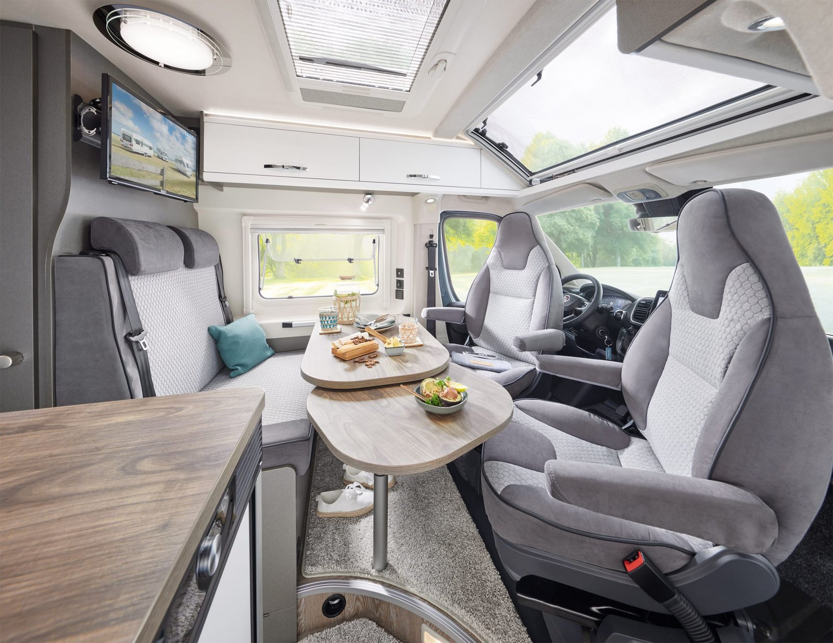
La dînette à bord du VANTANA DE LUXE K65 ET

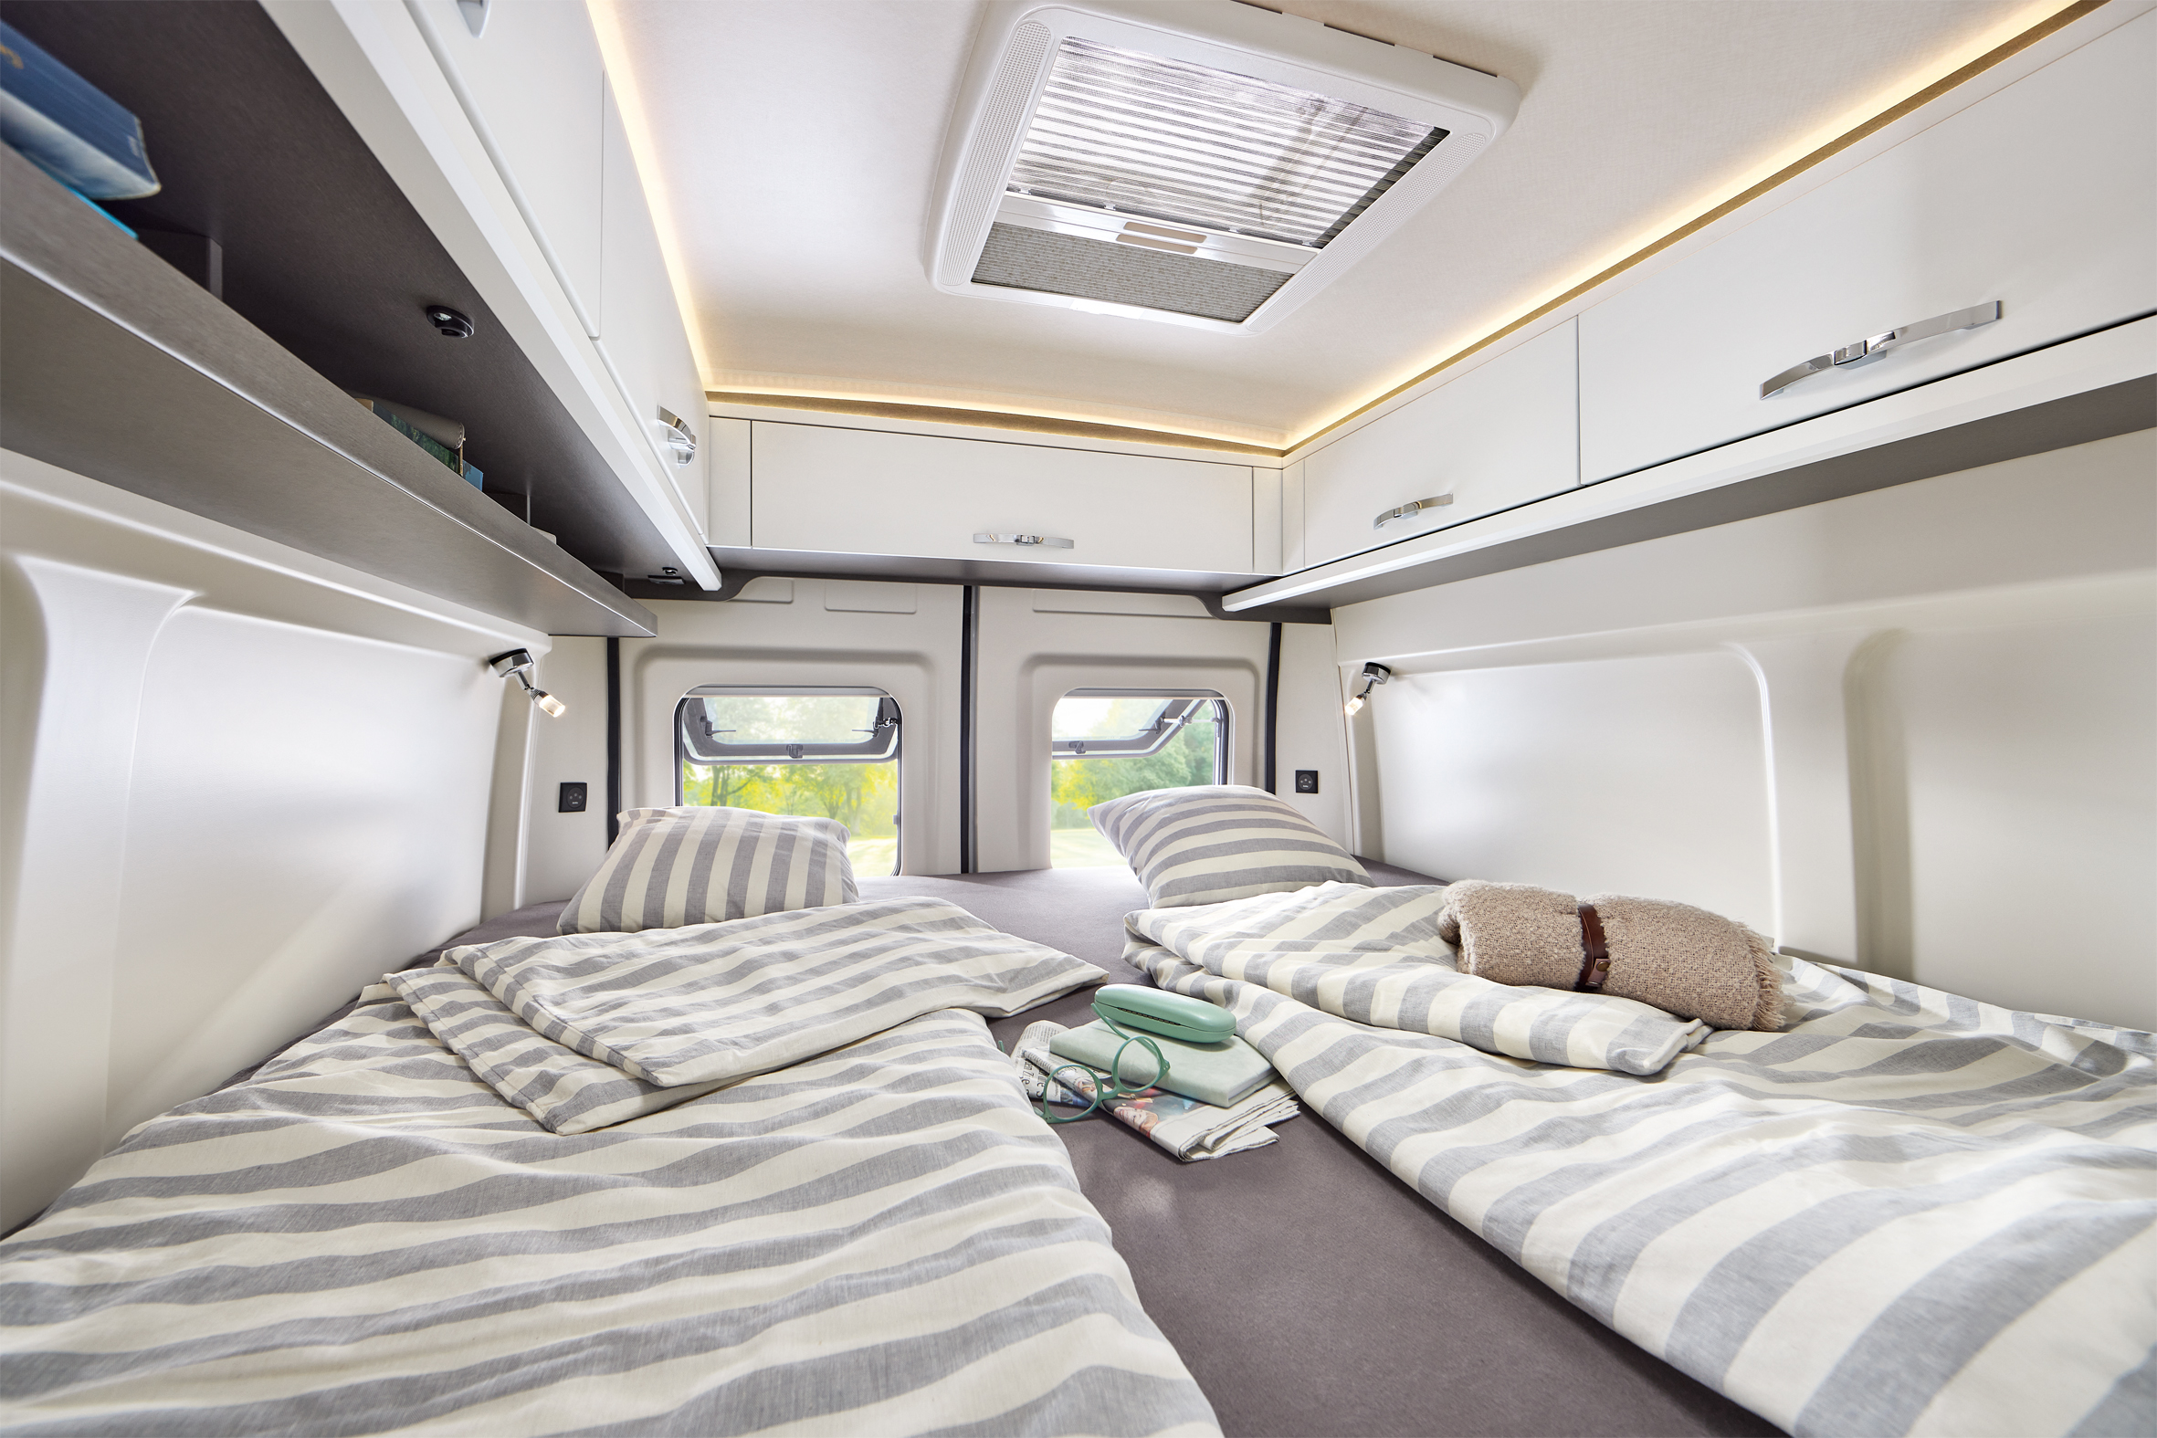
Les lits individuels du VANTANA DE LUXE K65 ET : confort garanti

Plus de photos et de détails sur les modèles de la saison 2024 sont disponibles dès maintenant en ligne sur hobby-caravan.de et seront présentés en direct au Caravan Salon de Düsseldorf, du 25/08 au 03/09/2023.

Pour en savoir plus, contactez le service de presse Hobby :
presse@hobby-caravan.de ou mediaportal.hobby-caravan.de

